**CUENTA SATÉLITE DEL SECTOR SALUD DE MÉXICO 2020**

* El Producto Interno Bruto Ampliado del sector salud en México reportó un monto de 1.5 billones de pesos en 2020, equivalente a 6.5% del PIB nacional, en contraste con el 5.6% que representó en 2019, año anterior al inicio de la pandemia por SARS COV2.
* A precios de 2013, el PIB ampliado del sector salud presentó un incremento de 3.1% respecto de 2019.
* En 2020, el sector salud registró 2.3 millones de puestos de trabajo remunerados, lo que significó un aumento de 3.6% respecto de 2019.

El INEGI presenta los resultados de la Cuenta Satélite del Sector Salud de México (CSSSM) 2020 que integra las actividades económicas que producen los bienes y servicios que, directa o indirectamente, están relacionados con la prevención, recuperación y mantenimiento de la salud humana, incluyendo las instituciones públicas cuya facultad es regular y administrar estas actividades.

Adicionalmente, la CSSSM incorpora el valor económico del trabajo no remunerado de los hogares en el cuidado de la salud, con lo que se amplía la visión sobre la dimensión y composición del sector.

**Principales Resultados**

El Producto Interno Bruto Ampliado (PIBA)[1] del sector salud en México, para 2020, reportó un monto de 1.5 billones de pesos, lo que equivale a 6.5% del PIB nacional, lo que contrasta con la participación de 5.6% en el 2019, año anterior a la pandemia por SARS COV2. Dicho porcentaje se compone por el valor producido por los bienes y servicios finales relacionados con la prevención, recuperación y mantenimiento de la salud humana (4.6%) y el valor del trabajo no remunerado en salud (1.9%).

**Contribución del PIB del sector salud por componentes, 2008-2020**

(Participación porcentual)

Nota: Las suma de los parciales puede no coincidir con el total debido al redondeo.

Fuente: INEGI.

En relación con los servicios públicos de salud, éstos mantuvieron su participación al contribuir con 38.3% mientras que el sector privado pasó de 35.4% en 2019 a 33.0% en 2020.

El trabajo no remunerado en cuidados de salud pasó de 26.3% a 28.7% en el mismo periodo. Se observa que se presenta un desplazamiento en los cuidados de salud hacia los hogares.

A precios de 2013, el PIB ampliado del sector salud presentó un incremento de 3.1% respecto al año anterior. Las actividades que tuvieron crecimiento son las actividades auxiliares, entre las que se encuentran los laboratorios clínicos, que crecieron 16.1%; y los servicios hospitalarios, con un aumento de 2.9 por ciento. En contraste, el cierre temporal de establecimientos de actividades no esenciales impactó en la producción de bienes de apoyo[2] para la salud, que disminuyeron 4.5% respecto del año anterior.

Por su parte en los hogares, recayó gran parte de los cuidados de salud, considerando las medidas de confinamiento para enfrentar la pandemia por COVID-19, por lo que, en 2020 el valor del TNRS se ubicó en 1.9% del PIB nacional, que contrasta con la participación de 1.5% presentada en 2019.

Para el 2020, se observó un aumento en los cuidados especializados[3], al pasar de 53.9% a 57.9%; mientras que los cuidados preventivos[4] tuvieron una caída al pasar de 7.8% a 2.9 por ciento.

Para este mismo año, el gasto monetario de los hogares, a precios del 2013, destinado a servicios de laboratorio y de ambulancias se incrementó en 14.5%, mientras que en los servicios hospitalarios aumentó en 4.4 por ciento.

La oferta de los bienes y servicios del sector salud disponibles en el país se ubicó en 2.5 billones de pesos, de los cuales 80.2% son de origen nacional, 10.6% provienen del resto del mundo y 9.1% representan el valor de los márgenes de comercio y transporte.

Para atender el incremento en la demanda de servicios de salud derivada de la emergencia sanitaria, se reportaron 2.3 millones de puestos de trabajo remunerados en el sector de la salud, equivalentes a 5.7% de los puestos de trabajo remunerados de la economía total. Estos puestos de trabajo tuvieron un aumento de 3.6% respecto al año previo; y en particular en el sector público se observó un incremento de 3.7%, en comparación con el 1.2% que se reportó en 2019.

Esta Cuenta constituye una ampliación del Sistema de Cuentas Nacionales de México (SCNM) y proporciona información económica para la toma de decisiones del sector público y el sector privado. Los resultados de la CSSSM así como la metodología y otra información de interés, pueden consultarse en las siguientes páginas del Sitio del INEGI:

<https://www.inegi.org.mx/temas/saludsat/>

<https://www.inegi.org.mx/programas/saludsat/2013/>

**Se anexa nota técnica.**

Para consultas de medios y periodistas, contactar a: [comunicacionsocial@inegi.org.mx](mailto:comunicacionsocial@inegi.org.mx)

o llamar al teléfono (55) 52-78-10-00, exts. 1134, 1260 y 1241.

Dirección de Atención a Medios / Dirección General Adjunta de Comunicación

[](https://www.facebook.com/INEGIInforma/) [](https://www.instagram.com/inegi_informa/) [](https://twitter.com/INEGI_INFORMA) [](https://www.youtube.com/user/INEGIInforma) [](http://www.inegi.org.mx/)

## NOTA TÉCNICA

SISTEMA DE CUENTAS NACIONALES DE MÉXICO

CUENTA SATÉLITE DEL SECTOR SALUD DE MÉXICO, 2020

El Instituto Nacional de Estadística y Geografía (INEGI) presenta los resultados de la Cuenta Satélite del Sector Salud de México, 2020. Año Base 2013. Esta cuenta constituye una ampliación del Sistema de Cuentas Nacionales de México (SCNM) y contribuye a la difusión y fortalecimiento de la información estadística del sector salud dentro del marco de la Ley del Sistema Nacional de Información Estadística y Geográfica.

Con el objetivo de proporcionar información económica para la toma de decisiones del sector público y el sector privado, la cuenta satélite integra las actividades económicas que producen bienes y servicios que directa o indirectamente están relacionados con la prevención, recuperación y mantenimiento de la salud humana, incluyendo las instituciones públicas cuya facultad es regular y administrar estas actividades. Adicionalmente, incorpora el valor económico del trabajo no remunerado de los hogares en el cuidado de la salud, con lo que se amplía la visión sobre la dimensión y composición del sector.

**Principales Resultados**

**Participación del Sector Salud en el Producto Interno Bruto del país en el periodo 2010 a 2020.**

Entre 2010 y 2020 el Producto Interno Bruto Ampliado del sector salud contribuyó en promedio con el equivalente a 5.7% del PIB del país. A su interior las actividades económicas asociadas a este sector contribuyeron en promedio con 4.2% y los hogares a través de su trabajo no remunerado con 1.5 por ciento. En igual lapso el PIBA de este sector registró un crecimiento promedio anual de 1.7% en términos reales.

**Producto interno bruto ampliado del Sector Salud**

El Producto Interno Bruto Ampliado (PIBA)[5] del sector salud en México, para el año 2020, reportó un monto de 1.5 billones de pesos, lo que equivale a 6.5% del PIB nacional, en contraste con el 5.6% que representó en 2019, año anterior al inicio de la pandemia por SARS COV2. Dicho porcentaje está compuesto por 4.6% que corresponde al valor producido por los bienes y servicios finales relacionados con la prevención, recuperación y mantenimiento de la salud humana, mientras que 1.9% corresponde al valor del trabajo no remunerado en salud (TNRS).

Grafica 1

**PIB AMPLIADO DEL SECTOR SALUD, POR TIPO DE BIEN Y SERVICIO GENERADO, 2020**

(Contribución y estructura porcentual)

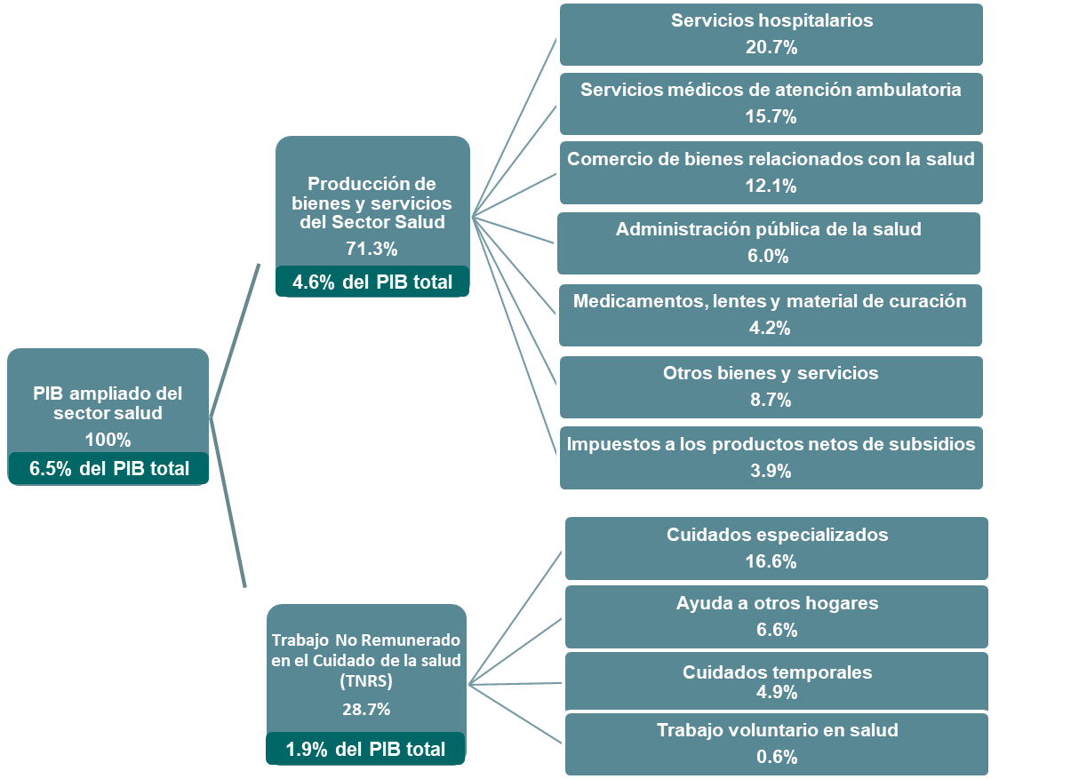

Nota: Las suma de los parciales puede no coincidir con el total debido al redondeo.

Fuente: INEGI.

Al desagregar el PIB de la salud por sus componentes, se observa que los servicios públicos de salud mantuvieron su participación al contribuir con 38.3%; por su parte el sector privado tuvo una reducción respecto de 2019, pasando de 35.4% a 33.0 por ciento. El trabajo no remunerado en cuidados de salud alcanzó una participación de 28.7%, en contraste con el 26.3% de 2019. En términos generales se observa que se presenta un desplazamiento en los cuidados de salud hacia los hogares.

Comparado con el PIB nacional, las actividades de salud del sector público contribuyeron con 2.5% (2.2% en el año anterior); mientras que el sector privado pasó de 2.0 en 2019 a 2.1% del PIB en el 2020. Es importante destacar que en los hogares recayó gran parte de los cuidados de salud, considerando las medidas de confinamiento para enfrentar la pandemia por COVID-19, por lo que se alcanzó un equivalente de 1.9% en 2020 (1.5% en el año anterior).

Gráfica 2

**Contribución del PIB del sector salud por componentes, 2008-2020**

(Participación porcentual)

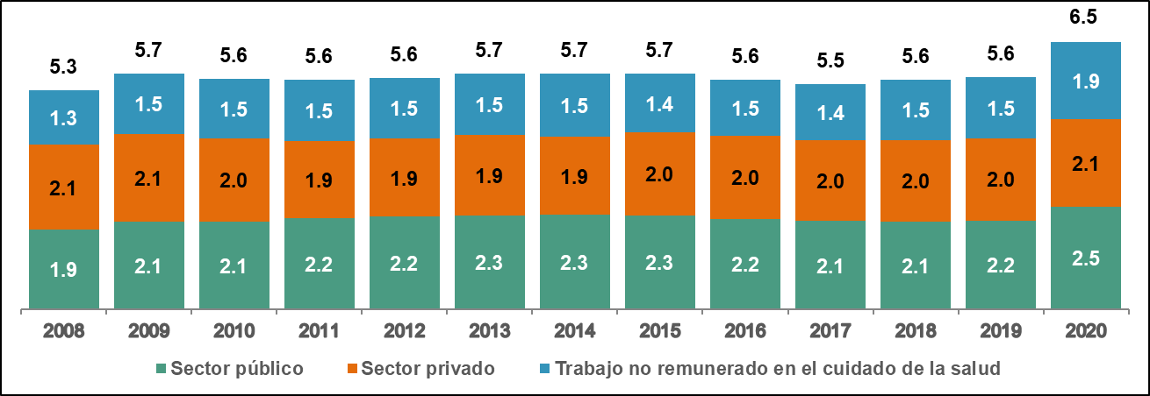

Nota: Las suma de los parciales puede no coincidir con el total debido al redondeo.

Fuente: INEGI.

En 2020, al desglosar el PIB de la salud de las actividades económicas, sin incluir el TNRS, respecto del año anterior, se observa un incremento en la participación de los hospitales, pasando de 27.7% a 29.0%, en contraste con los consultorios médicos, los cuales redujeron su participación de 23.8% a 22.0%; al igual que los servicios conexos como los seguros médicos privados, investigación y desarrollo, o formación de personal, que pasaron de 23.1% a 22.9 por ciento

Gráfica 3

**PIB de las actividades económicas del sector. 2019 y 2020P**

(Estructura porcentual)

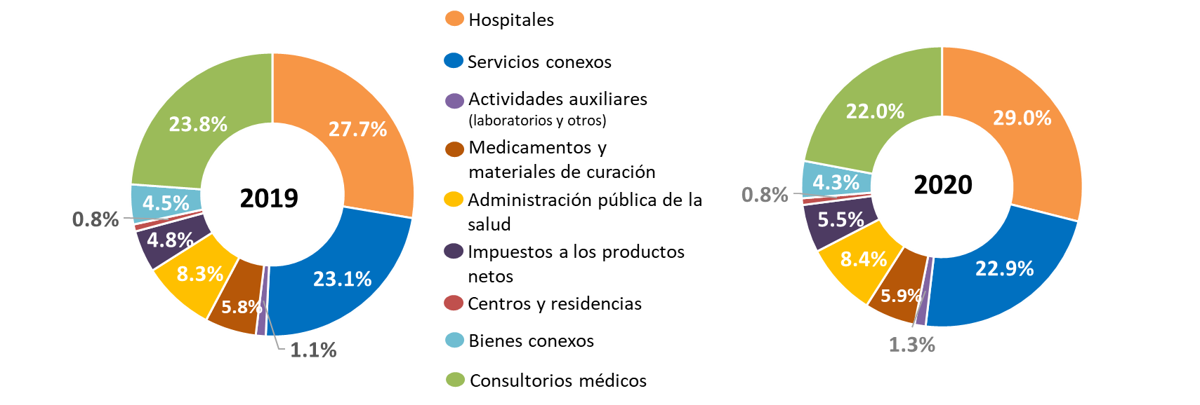

Nota: Las suma de los parciales puede no coincidir con el total debido al redondeo.

Fuente: INEGI.

Por su parte, el detalle de las actividades del TNRS muestra un cambio en la estructura del valor económico aportado, como consecuencia de la reorientación de los servicios médicos en los sectores público y privado. En particular se observó un aumento en los cuidados especializados[6], al pasar de 53.9% a 57.9%; mientras que los cuidados preventivos[7] tuvieron una caída al pasar de 7.8% a 2.9 por ciento.

Gráfica 4

**Valor económico de las actividades de Trabajo no remunerado en Salud. 2019 y 2020P**

(Estructura porcentual)

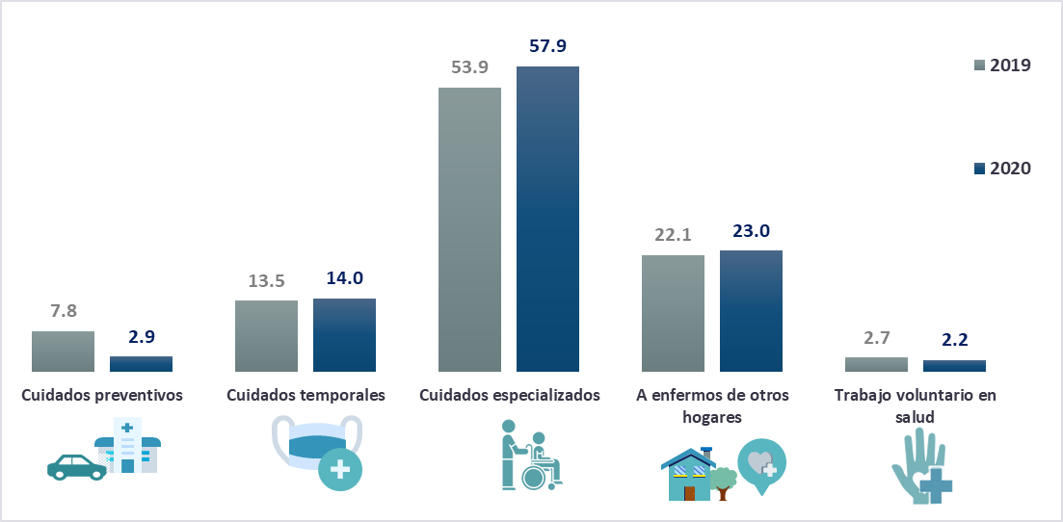

Fuente: INEGI.

A precios de 2013, el PIB ampliado del sector salud presentó un incremento del 3.1% respecto al año anterior. Las actividades que tuvieron crecimiento son las actividades auxiliares, entre las que se encuentran los laboratorios clínicos, que crecieron un 16.1%; los servicios hospitalarios con un aumento de 2.9%[8]; así como los servicios de apoyo, tales como las pólizas de seguros médicos privados, que crecieron un 1.1%; la fabricación de medicamentos y materiales de curación con 0.3%; y las actividades de administración pública de la salud con 0.02 por ciento. Asimismo, el aumento en el valor de las actividades de cuidados de salud no remunerados en los hogares se incrementó en 13.9 por ciento.

En contraste, la prioridad que los servicios de atención médica otorgaron a los enfermos por la COVID-19 derivó en una reducción en los servicios de atención de consultas médicas[9] y servicios ambulatorios no relacionados con COVID-19, que disminuyeron 8.4%, así como de los centros y residencias para el cuidado de la salud, que disminuyeron 5.3 por ciento. Por su parte, el cierre temporal de establecimientos de actividades no esenciales impactó en la producción de bienes de apoyo[10] para la salud, que disminuyeron 4.5% respecto del año anterior.

Gráfica 5

**PIB de las actividades del sector salud 2019 y 2020P**

(Variación porcentual anual)



Fuente: INEGI.

El aumento en el valor económico del TNRS respecto de 2019 resulta principalmente por el incremento de 22.2% en los cuidados especializados, los cuidados a otros hogares con 18.4% y los cuidados temporales con 17.5 por ciento; lo que se explica en parte por la necesidad de atender a los enfermos en el hogar debido a la reconfiguración de los hospitales del sector de salud por la pandemia.

**Oferta y utilización de los bienes y servicios del sector salud.**

La oferta de los bienes y servicios del sector salud disponibles en el país se ubicó en 2.5 billones de pesos, de los cuales 80.2% son de origen nacional, 10.6% provienen del resto del mundo y 9.1% representan el valor de los márgenes de comercio y transporte.

Cuadro 1

**COMPOSICIÓN DE LA OFERTA Y UTILIZACIÓN DEL SECTOR SALUD, 2019 Y 2020**

(Estructura porcentual)

|  |  |  |
| --- | --- | --- |
| **Concepto** | **2019** | **2020** |
| **Oferta total = Utilización total** | 100.0 | 100.0 |
| **Oferta total** |  |  |
| Producción a precios de mercado | 80.2 | 80.2 |
| Importaciones | 10.4 | 10.6 |
| Margen de comercio y distribución | 9.4 | 9.1 |
| **Utilización total** |  |  |
| Demanda intermedia | 11.2 | 11.3 |
| Consumo privado | 41.8 | 41.7 |
| Hogares | 40.8 | 40.7 |
| ISFL que sirven a los hogares | 1.0 | 1.0 |
| Consumo de gobierno | 33.1 | 33.2 |
| Formación bruta de capital | 2.2 | 2.0 |
| Exportaciones | 11.7 | 11.8 |

Nota: Las suma de los parciales puede no coincidir con el total debido al redondeo.

Fuente: INEGI.

La mayoría de estos bienes y servicios fueron adquiridos directamente por los hogares, con 40.7% del total de la oferta del sector; 33.2% fue consumido por el gobierno a nombre de los hogares; 11.3% lo utilizó el propio sector como demanda intermedia; 11.8% se exportaron; 2.0% tuvo como destino la formación de capital; el restante 1.0% fue utilizado por las Instituciones sin fines de lucro (ISFL) que sirven a los hogares.

Se destaca que el consumo de gobierno, a precios del 2013, se incrementó en 1.9%, en comparación con la disminución del 0.9% observada en el año anterior, gasto destinado principalmente para hacer frente a las necesidades emergentes de la población afectada por COVID-19. En particular, los servicios a la población sin seguridad social que son proporcionados por distintas instituciones médicas reportaron un incremento de 4.5%, en contraste con la disminución de 1.8% observada en el año 2019.

**La participación de los hogares en el sector salud**

El gasto total de los hogares, en valores corrientes, asciende a poco más de 1 billón de pesos; 57.5% corresponde al gasto monetario que fue de 589 314 millones; y 42.5% al valor económico del trabajo no remunerado destinado al cuidado de la salud, equivalente a 435 821 millones.

En el gasto monetario de los hogares, a precios del 2013, se observa un incremento en los servicios de los laboratorios, ambulancias, entre otros, de 14.5% respecto del 2019; así como un aumento en los servicios hospitalarios, que creció 4.4 por ciento. En contraste, se observó una variación del gasto en consultas médicas de -26.5 por ciento.

Gráfica 6

**Gasto monetario de los hogares en términos reales, 2019 y 2020.**

(Variación porcentual anual)

Fuente: INEGI.

Por el lado de las horas de trabajo no remunerado del hogar en los cuidados de salud, el 36.6% se destinó a los cuidados a enfermos crónicos y a personas con alguna discapacidad; 20.2% a cuidados temporales; 8.6% a cuidados preventivos; 33.2% se refiere a los cuidados de salud realizados como apoyo a otros hogares; mientras que el trabajo voluntario en actividades de salud en instituciones no lucrativas representó 1.4 por ciento. Las mujeres realizaron 71.1% del tiempo total de cuidados, mientras que los hombres hicieron el 28.9 por ciento.

Gráfica 7

**COMPOSICIÓN DEL TRABAJO NO REMUNERADO EN EL CUIDADO DE LA SALUD, 2020**

(Estructura porcentual)

Fuente: INEGI.

Las actividades que presentaron la mayor contribución al valor económico del TNRS son los cuidados especializados que se brindan a enfermos crónicos y a personas con alguna discapacidad con 57.9%[11], seguidos de los cuidados realizados como ayuda a otros hogares con 23.0% y los cuidados temporales que contribuyen con 14.0%; mientras que los cuidados preventivos y el trabajo voluntario en instituciones no lucrativos contribuyeron con 2.9% y 2.2%, respectivamente.

**Empleo en el sector de la salud**

Finalmente, para atender el incremento en la demanda de servicios de salud derivada de la emergencia sanitaria, se reportaron 2.3 millones de puestos de trabajo remunerados en el sector de la salud, equivalentes a 5.7% de los puestos de trabajo remunerados de la economía total. Esta cifra representa un aumento de 3.6% respecto al año previo; y en particular en el sector público se observó un incremento de 3.7%, en comparación con 1.2% que se reportó en 2019.

Los puestos de trabajo generados en 2020 se distribuyeron en las siguientes actividades: servicios hospitalarios con 27.9%; servicios médicos de atención ambulatoria con 18.8%; el rubro otros bienes y servicios (que incluye las actividades auxiliares, centros y residencias de salud, así como bienes y servicios de apoyo al sector) con 17.7%; la comercialización de bienes relacionados con la salud con 8.5%; las instituciones de administración pública de la salud con 9.6%; la fabricación de medicamentos, lentes y material de curación con 7.7%; y 9.8% restante se concentró en los puestos remunerados no dependientes de la razón social.

Gráfica 8

**Puestos de trabajo ocupados remunerados del sector salud por tipo de actividad, 2020**

(Estructura porcentual)

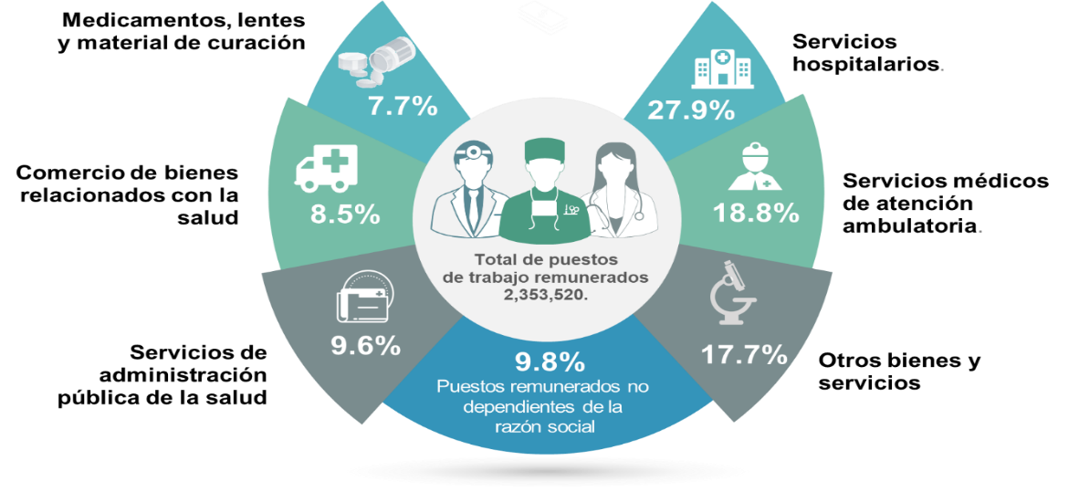

Fuente: INEGI.

**Aspectos Metodológicos**

La actualización de la Cuenta Satélite del Sector Salud de México, 2020. Año Base 2013, considera los lineamientos internacionales del Sistema de Cuentas Nacionales (SCN) 2008 de la Organización de las Naciones Unidas (ONU), Banco Mundial, Fondo Monetario Internacional (FMI) y la Organización para la Cooperación y el Desarrollo Económicos (OCDE).

Lo anterior con el objetivo de integrar y detallar el sector salud desde el punto de vista de la producción, oferta y la demanda de los bienes y servicios, generando indicadores económicos que contribuyan al análisis de los productos que directa o indirectamente participan en la prevención, recuperación y mantenimiento de la salud humana.

En este sentido, el estudio presenta la valoración económica del trabajo no remunerado de los hogares en el cuidado de la salud (TNRS) que se contabiliza de acuerdo con las recomendaciones metodológicas del SCN 2008. Tal consideración, permite ampliar la frontera de la producción como un reflejo de la utilidad de estos servicios para los integrantes del hogar.

El TNRS contempla el tiempo destinado, por los integrantes del hogar, a los cuidados de salud tanto preventivos, como a enfermos temporales o crónicos, así como a personas con discapacidad, del propio hogar y de otros hogares; además del trabajo voluntario efectuado a través de las instituciones no lucrativas que brindan servicios de salud.

Para el cálculo de la CSSSM se utilizó información proveniente de los Censos Económicos 2014; de las encuestas realizadas por el INEGI; las Cuentas de Bienes y Servicios; las Cuentas por Sectores Institucionales: la Matriz Insumo-Producto: los Cuadros de Oferta y utilización; la Cuenta satélite del trabajo no remunerado de los hogares; además de los registros administrativos provenientes de diversas fuentes, entre otros.

La información de la cuenta satélite se presenta de acuerdo con el Sistema de Clasificación Industrial de América del Norte (SCIAN) 2013.

Los resultados que se incluyen en la publicación “Cuenta satélite del sector salud de México, 2020. Año Base 2013”, así como la metodología y otra información de interés, pueden consultarse en el Sitio del Instituto:

<https://www.inegi.org.mx/temas/saludsat/>

<https://www.inegi.org.mx/programas/saludsat/2013/>

1. El PIB Ampliado agrega al valor de la producción de bienes y servicios finales del sector salud el valor del trabajo no remunerado de los hogares que destinan a las actividades de prevención, curación y mantenimiento de la salud.
2. Los bienes de apoyo incluyen la fabricación de bienes como materia prima para la industria farmacéutica, productos ortopédicos, jabones, pastas dentífricas, confección de uniformes, muebles y equipo de uso médico, entre otros.
3. Cuidado especializado brindado a personas con enfermedades crónicas o con alguna discapacidad: brindar servicios de terapias, disposición de medicamentos, llevarlo a citas médicas, entre otros.
4. También conocido como cuidado de rutina, el cuidado preventivo para detectar enfermedades en su etapa inicial, como los son los chequeos médicos, programa de vacunación, entre otros.
5. El PIB Ampliado agrega al valor de la producción de bienes y servicios finales del sector salud, el valor del trabajo no remunerado de los hogares que destinan a las actividades de prevención, curación y mantenimiento de la salud.
6. Cuidado especializado brindado a personas con enfermedades crónicas o con alguna discapacidad: brindar servicios de terapias, disposición de medicamentos, llevarlo a citas médicas, entre otros.
7. También conocido como cuidado de rutina, el cuidado preventivo para detectar enfermedades en su etapa inicial, como los son los chequeos médicos, programa de vacunación, entre otros.
8. La disponibilidad pública hospitalaria para atender la emergencia sanitaria por COVID-19 reportó al 30 de diciembre del 2020 una capacidad de 29 725 camas generales y 10 184 camas para cuidados intensivos, en comparación del promedio de 16,500 y 6,600 reportadas en abril del mismo año. <https://coronavirus.gob.mx/category/conferencias-de-prensa/>
9. El número de consultas públicas generales externas disminuyó en un 47.7% respecto de la otorgadas en 2019; mientras que el número de consultas públicas de especialidad bajó un 65.0 por ciento. [http://sinaiscap.salud.gob.mx:8080/DGIS/#](http://sinaiscap.salud.gob.mx:8080/DGIS/)
10. Los bienes de apoyo incluyen la fabricación de bienes como materia prima para la industria farmacéutica, productos ortopédicos, jabones, pastas dentífricas, confección de uniformes, muebles y equipo de uso médico, entre otros.
11. La participación cambia respecto a la que se presenta en el número de horas, debido a que el costo utilizado para la valoración de las actividades de cuidados especializados y la ayuda a otros hogares es mayor al utilizado en los cuidados temporales.